PREHRANJEVANJE ŽIVIH BITIJ
Rastline s pomočjo sonca in zelenega barvila proizvajajo hrano, ki je vir energije za življenje. Žival, ki poje rastlino, dobi s hrano energijo za življenje. Ko jo upleni/poje druga žival, postane ta žival hrana drugi živali, hrana pa je energija za njeno življenje. To so PREHRANJEVALNE VERIGE.
Pripoveduj, kdo/kaj poje koga/kaj.
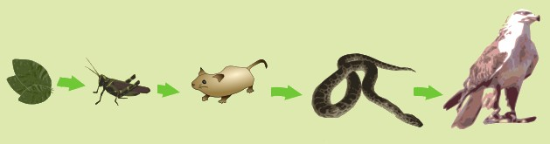

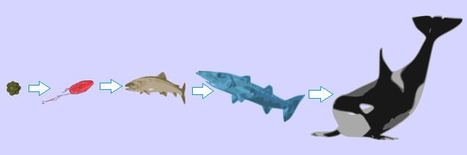
Sonce poskrbi, da si rastlina pridela hrano. Sonce je torej na prvem mestu. Kaj sledi?

PREHRANJEVALNI SPLET
Prehranjevalni splet prikazuje, kdo je komu hrana, kdo je komu plen.
Če opazujemo splet lahko poiščemo in nakažemo posamezne prehranjevalne verige.
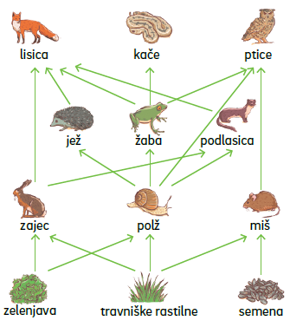
Primer prehranjevalne verige znotraj tega prehranjevalnega spleta:
SEMENA → MIŠ → PTICA (SOVA)

Dobro si oglej prehranjevalni splet in odgovori na vprašanja:
1. S čim se hrani:
* zajec: _____z zelenjavo in travo____________________________
* polž: __________________________________________________
* lisica: __________________________________________________

2. Kdo/kaj je hrana:
* žabi: ____polž__________________________________________
* kači: ___________________________________________________
* podlasici: _______________________________________________

3. Čigav plen je:
* zajec: __lisičin (od lisice)______________________________
* jež: __________________________________________________
* žaba: _________________________________________________

4. Napiši še dva primera prehranjevalnih verig, ki jih najdeš v prehranjevalnem spletu.
________________→_________________→ ___________________

________________→_________________→ ___________________ → _______________________
OD KOD DOBIMO HRANO
Ljudje, tako kot rastline in živali, potrebujemo za ohranjanje življenja - energijo, ki jo dobimo s hrano. Rastline si jo proizvajajo same (s pomočjo sonca in zelenega listnega barvila) živali in človek pa hrano dobimo od rastlin.
Premisli, katero hrano dobimo iz okolja na vsaki sliki. Ob vsaki sliki napiši vsaj en primer hrane, ki jo ljudje dobimo od tam.
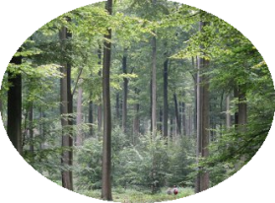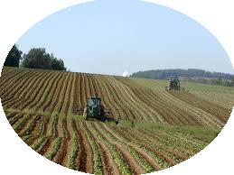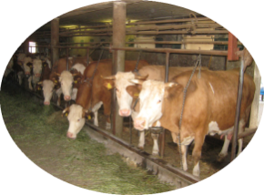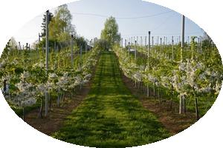
Razvoj rastlin
Opazuj semena fižola in graha, buče … razlike med semeni so po barvi, po velikosti in po obliki.
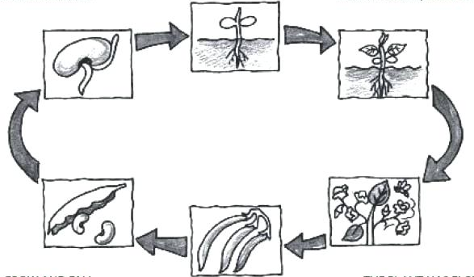
Seme zori v cvetu. Torej, fižol je cvetek, cvet so oprašile čebele, ali metulji, ali čmrlji, iz oplojenega cveta se je razvil plod, fižolov strok. V njem so fižolova semena. Lahko posadiš nekaj semen in opazuješ, kako bodo rastline zrasle.

Izreži sličice spodaj in jih nalepi na pravo številko. Pobarvaj.